
Solanum (nachtschade)

Algemeen

De nachtschadefamilie is omvangrijk en divers. De aardappel, aubergine en tomaat, enkele inheemse onkruiden als bitterzoet en zwarte nachtschade maar ook veel sierplanten behoren tot deze familie.
Qua sierplanten worden hier vooral de als kuipplant populaire paars- en witbloemige rankende soorten aangeboden. Dit betreft verschillende soorten, die qua eigenschappen en voorkeuren wel sterk op elkaar lijken. Ze zijn geen van alle winterhard, en moeten dus binnen overwinteren. Alleen S. crispum en S. jasminoides kunnen een beetje vorst verdragen tot -5 graden Celsius. De planten bloeien over het algemeen van april tot september, soms nog langer. Alle delen van de plant zijn giftig, vooral de (onrijpe) vruchten. Ook het sap van de plant kan huidirritatie veroorzaken. Het dragen van handschoenen bij het snoeien wordt daarom aangeraden.

Solanum crispum uit Chili heeft slappe twijgen, en moet geleid worden. Hij kan hier tot 2,5 m hoog worden, bloeit met grote lavendelkleurige bloemtrossen en is half wintergroen.
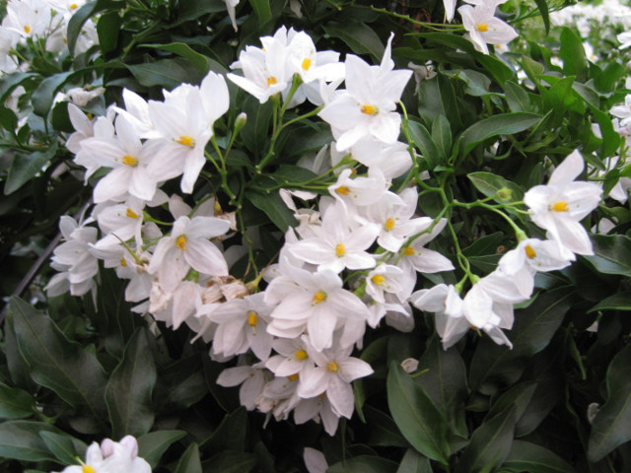
S. jasminoides uit Brazilië en Paraguay is bladverliezend, en kan wel 8 meter hoog worden. De lichtblauwe bloemen verkleuren naar wit, en zijn bijna het hele jaar door te zien. S.j. ‘Album’ heeft witte bloemen, S.j. ‘Variëgatum’ bloeit eveneens wit maar heeft ook witbont blad. De jonge planten worden veel aangeboden als hangplant. Oudere planten moeten geleid worden. Als hij in de tuin overwintert sterft hij vaak tot de grond toe af, om in het voorjaar weer opnieuw uit te lopen. Sterft de plant niet uit zichzelf af omdat hij binnen overwintert, dan moet hij vroeg in het voorjaar teruggesnoeid worden. Het verwijderen van uitgebloeide bloemen bevordert de doorbloei.
S. laciniatum uit Nieuw-Zeeland en Australië heeft ingesneden blad en bloeit met paarsblauwe bloemen. Hij kan 3 m hoog worden en sterft in de winter buiten doorgaans vanzelf af. Hij krijgt eivormige oranjerode vruchten. Zaaien vroeg in het voorjaar levert jonge planten op die hetzelfde jaar weer zullen bloeien. Om de plant over te houden wordt een temperatuur van 15 graden geadviseerd, hij moet dan dus al vroeger in het najaar naar binnen.
S. rantonetti uit Paraguay en Argentinië kan 3 m hoog worden. Er worden ook kroonboompjes van aangeboden. Hij bloeit dieppaars, van april tot de winter.
De oranjeoompjes S. capsicastrum uit Uruguay en S. pseudocapsicum uit Zuid-Brazilië en Uruguay zijn meer bekend als kamerplant. De eerste wordt circa 60 cm hoog, de tweede 1,5 m. Ze bloeien wit en krijgen in de loop van het jaar oranje vruchtjes. Ze moeten allebei koel overwinteren.

Verzorging

Alle Solanums houden van kalkrijke, humeuze doorlatende grond en een goed ontwaterende ruime pot of kuip. Ze worden bij voorkeur geplant op een beschutte, zonnige plek, tegen een muur op het zuiden of westen. Tijdens het groeiseizoen regelmatig gieten, zodat de grond licht vochtig blijft. In het voorjaar, na het snoeien, kan een organische mest gegeven worden. Later in het seizoen kan eens per maand vloeibare voeding of kuipplantenmest gegeven worden. Bij de eerste nachtvorst, eind oktober, moeten de planten binnen gezet worden, waar ze op een koele plaats kunnen overwinteren. De luchtvochtigheid moet laag zijn (goed ventileren) en ze kunnen vrij donker staan. Tijdens de rustperiode weinig water geven, maar de kluit niet laten uitdrogen. Overwinteren de planten buiten dan moet de kluit afgedekt worden met een dikke laag stro of oud blad, als bescherming tegen de vorst.
Na de bloei, bij het begin van de winter of in het voorjaar, voordat de groei weer start, kunnen de planten gesnoeid worden. De takken van de planten die niet uit zichzelf bovengronds afsterven kunnen dan tot een derde teruggesnoeid worden. Als de planten te dicht worden kunnen eventueel enkele oude, afgebloeide scheuten bij de grond weggeknipt worden. Tijdens het groeiseizoen moeten de scheuten af en toe aangebonden worden. Regelmatig toppen zorgt voor een dichtere vertakking.
Vermeerdering

Solanum kan gestekt of gezaaid worden. Om te stekken worden stengeldelen met 2 of 3 ogen gesneden. Gebruik van stekpoeder bevordert de beworteling en gaat de ontwikkeling van schimmels tegen. De eerst dagen voorzichtig nevelen, of de planten afschermen met plastic of een verhoogde glasplaat om de luchtvochtigheid op peil te houden. Nadat de stekken enkele weken op een warme, lichte plaats (bodemwarmte 20 tot 25 graden Celsius) hebben gestaan en vochtig gehouden zijn, hebben zich de eerste wortels en knoppen ontwikkeld en kunnen ze opgepot of geplant worden in een lemige, humeuze potgrond. Stekken kan gedurende het hele jaar.
Zaaien gebeurt bij voorkeur in maart of april, binnen of onder glas. Hiervoor kan gekocht zaad of zaad van eigen (rijpe) vruchten gebruikt worden. Het zaad moet vooraf een nacht voorweken, bijvoorbeeld in melk of sinaasappelsap. Ontkieming gebeurt het best bij een bodemtemperatuur van circa 20 graden Celsius. Is er voor of in de winter gezaaid en gaan de kiemplanten groeien tijdens de wintermaanden dan moeten ze koeler gezet worden, om de groei af te remmen. Zaad van rankende Solanumsoorten wordt online onder meer aangeboden door Vreeken's zaden in Dordrecht, www.vreeken.nl.

Ziekten en plagen

Solanum is gevoelig voor witte vlieg en bladluis.

Witte vlieg bevindt zich aan de onderzijde van het blad, waar groepjes langwerpige witte insecten zitten, die bij aanraking opvliegen. De larven en de vliegen beschadigen het blad door zuiging, waardoor het vergeelt en verdroogt. In de kleverige afscheiding die de insecten veroorzaken kan zich de schimmelinfectie roetdauw ontwikkelen. Door de plant of het blad te schudden wordt de voortplanting van de witte vlieg verstoord. Afvallende insecten kunnen opgezogen worden met een kruimeldief. Ook kunnen ze van de bladeren afgeveegd worden. De plant kan om de 4 dagen een keer bespoten worden met water waarin per 4 liter een flinke theelepel afwasmiddel is opgelost. Ook kunnen de vliegen weggelokt worden. Ze worden aangetrokken door de kleur geel. Door geel kleurige stroken papier of plastic in te smeren met een kleverige substantie en deze in de buurt van de plant op te hangen of te leggen kunnen de vliegen weggevangen worden. Witte vlieg heeft een voorkeur voor droge en warme omstandigheden. De bestrijding combineren met het tijdelijk veranderen van de standplaats van de plant (koeler zetten, of de luchtvochtigheid verhoogt) maakt de plant minder aantrekkelijk voor zijn belager. Helpt dat allemaal niet afdoende, dan kan gespoten worden met een plantaardig middel op basis van pyrethrum, zoals bijvoorbeeld Pyrethrum Spray van fabrikant Bayer, dat algemeen verkrijgbaar is bij tuincentra en de plantenspeciaalzaak. Maar bestrijding van de oorzaak van de plaag verdient ook enige aandacht. Planten die te veel bemest worden met stikstof zouden aantrekkelijk worden voor witte vlieg. Planten die te nat gehouden worden (water op de schotel of in de pot) of die op de tocht staan zijn eveneens vatbaar.

Een beginnende luizenaantasting is vaak redelijk te bestrijden door de bladluizen van het blad te vegen en dan fijn te wrijven, of door de luizen met een stevige waterstraal van de planten te spuiten. Na de tweede helft van juli verdwijnt de plaag doorgaans vanzelf. Helpt de eerder genoemde methode niet voldoende, dan kunnen de luizen bestreden worden door te spuiten met een mengsel van zeepsop en spiritus (10 liter water, 200 gram groene zeep, 1/3 liter spiritus).
Zowel tegen witte vlieg als bladluis kan bij sterke aantasting gespoten worden met bijvoorbeeld Admire of Pyrethrum vloeibaar, beide van fabrikant Bayer. De behandeling zal dan tussen begin mei en eind juni enkele malen herhaald moeten worden.

